Инструкция по регистрации
на платформе проекта “Тренинги предпринимательских компетенций”

1. Для регистрации на платформе необходимо перейти на сайт платформы https://study-techtraining.mipt.ru/ и нажать кнопку “Хочу участвовать”:

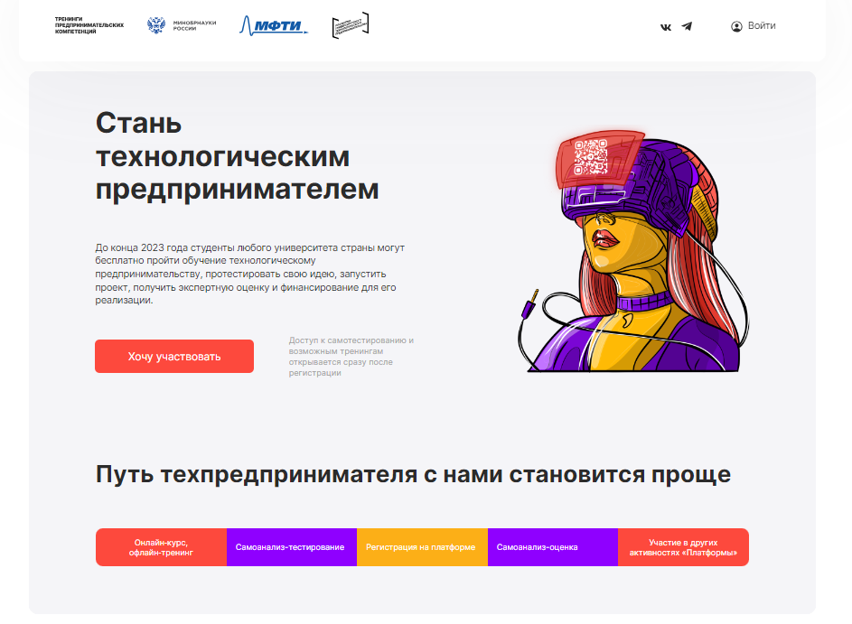

2. Далее нажмите кнопку “Зарегистрироваться на платформе” :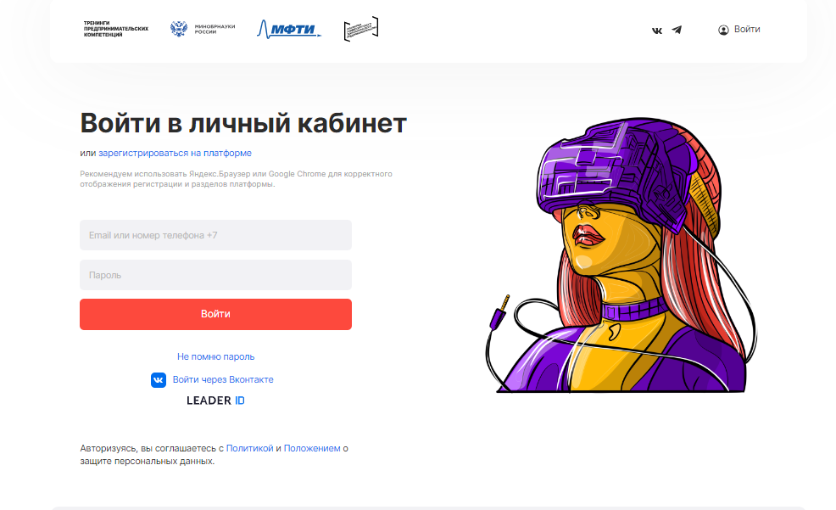

3. Укажите адрес электронной почты, номер телефона и пароль. Не забудьте ознакомиться и согласиться с условиями политики конфиденциальности и нажать кнопку “Зарегистрироваться”

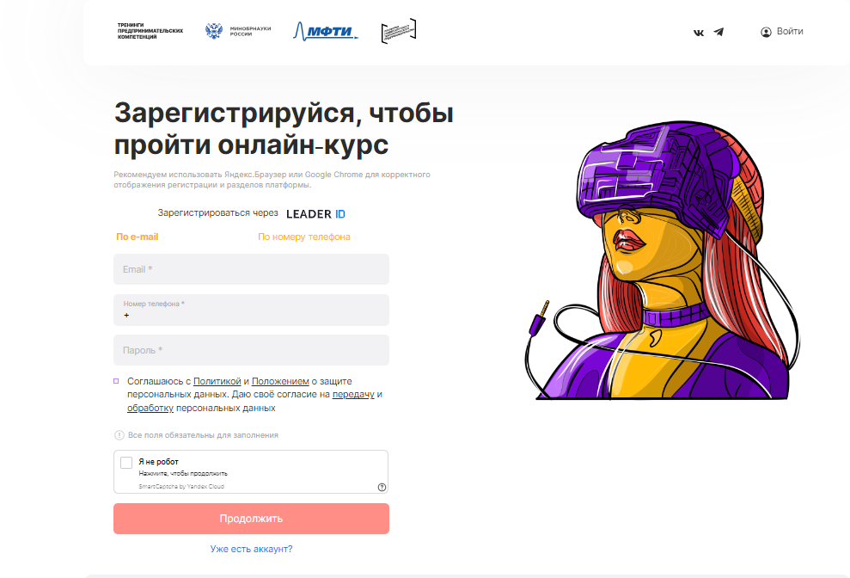

4. Внесите все данные, запрашиваемые платформой:
- ФИО
- Дата рождения
- Пол
- Гражданство
- Город
- E-mail
- Университет
- Факультет
- Специальность
- Уровень/курс/форма обучения

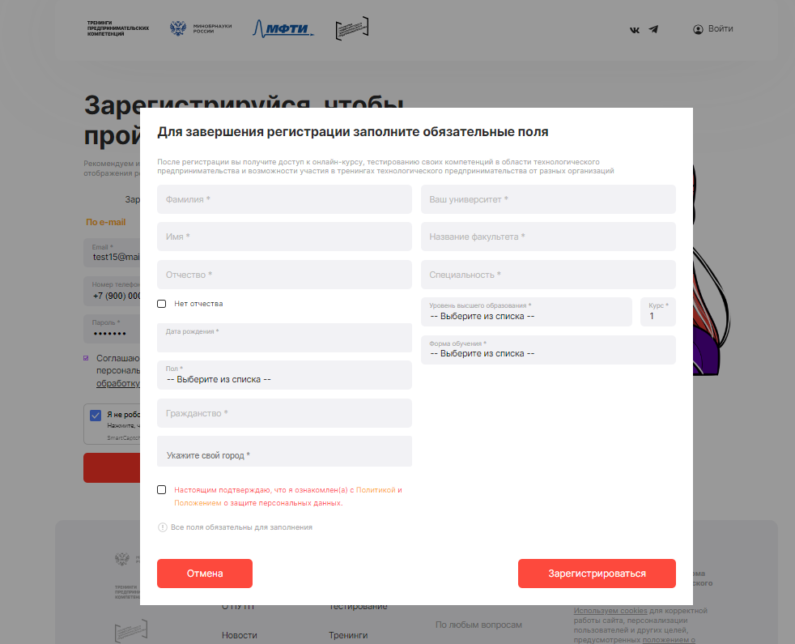
5. Далее на указанную почту Вам поступит письмо с кодом для введения его на сайте для подтверждения регистрации. Не забудьте проверить папки “Спам” и “Рассылки”

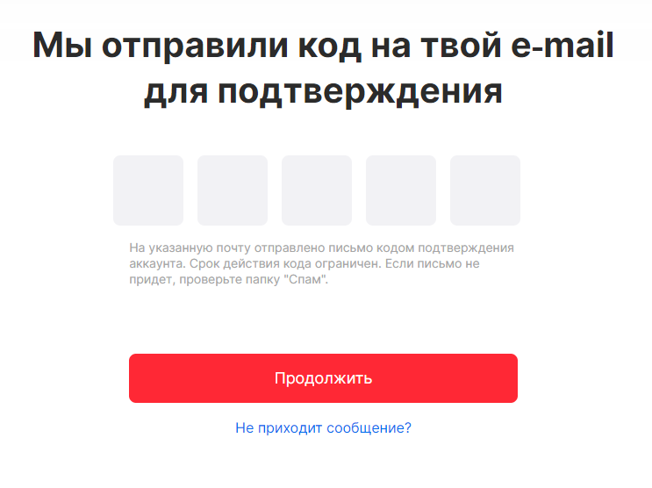

После введения кода нажмите кнопку “Продолжить” и Вы перейдете сразу в свой личный кабинет.

6. После входа в систему вы автоматически перейдете на первый экран, на нём вы можете ознакомиться с текущим доступным функционалом студента и приглашениями на тренинги.

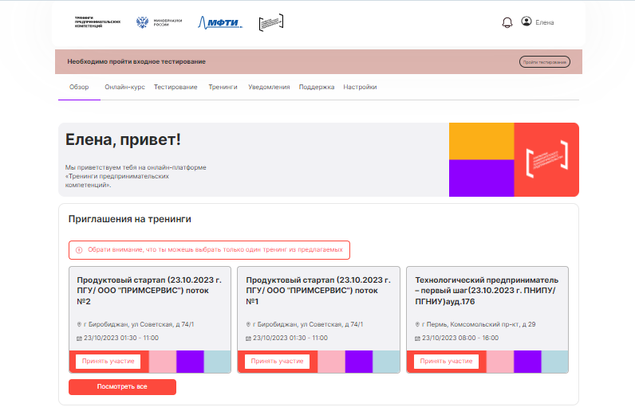

7. Для того, чтобы редактировать данные профиля, вам необходимо пройти в раздел «Настройки», крайняя правая вкладка на первом экране.

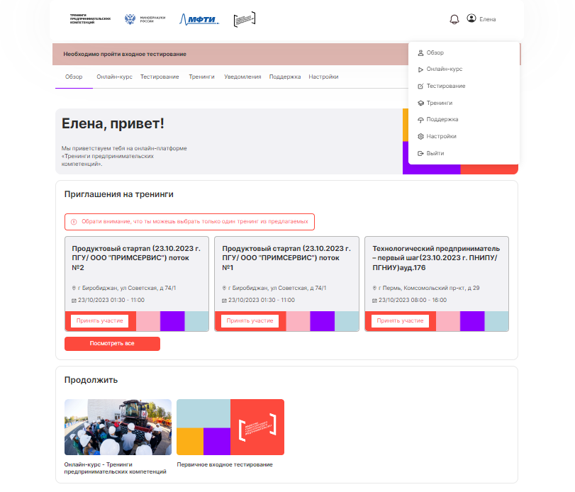

8. После заполнения профиля Вам будет предоставлена возможность пройти небольшое входное тестирование:

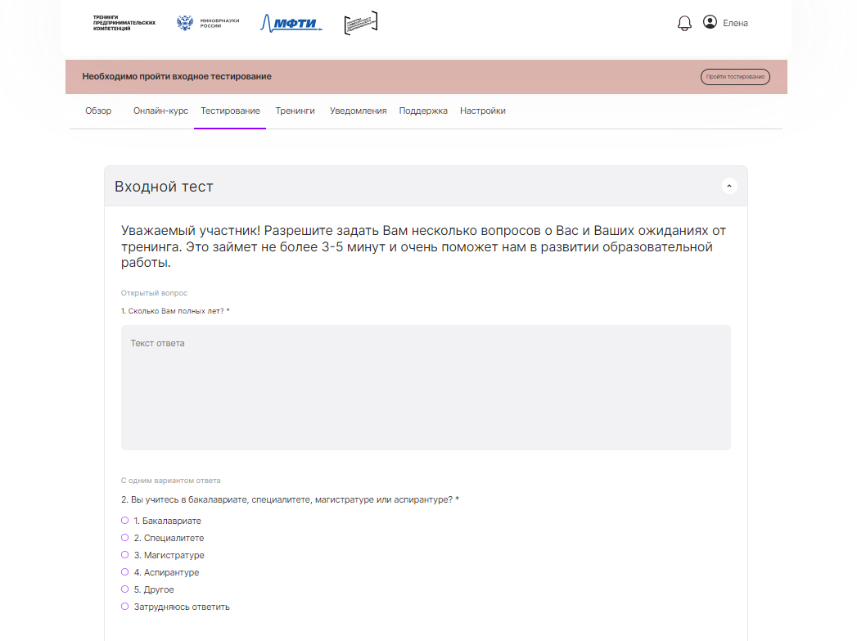

9. Для регистрации на тренинг Start Up-конструктор (23.03.2024 г. ТГПУ / ФГАОУ ВО "Томский государственный университет") необходимо перейти по ссылке https://study-techtraining.mipt.ru/training/preview/Ba55679j6Ma6DuMojи нажать кнопку “Принять участие”:

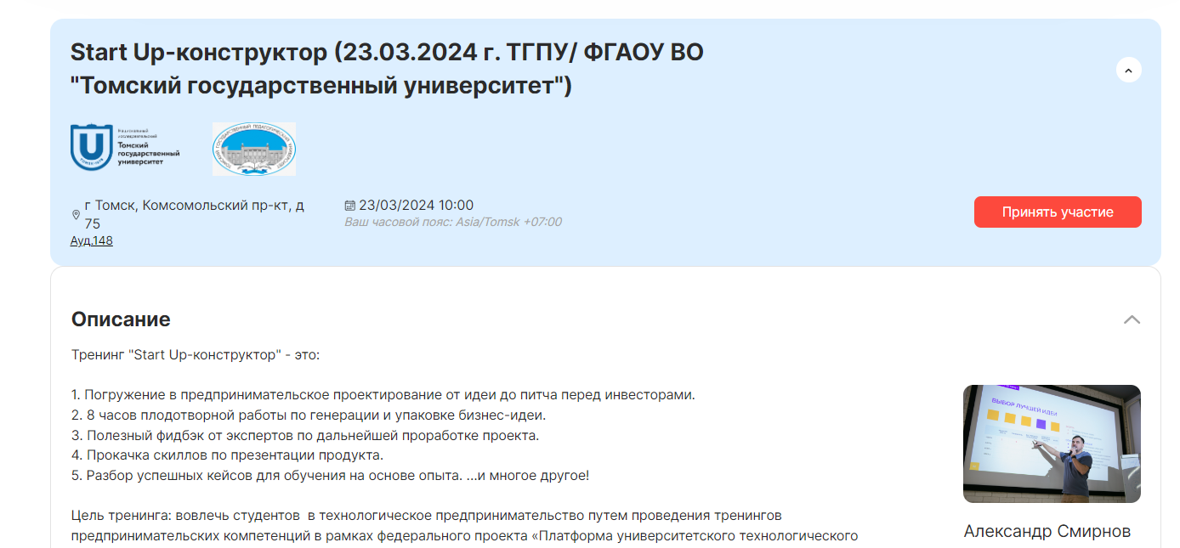

Если у Вас возникли сложности при работе с платформой, Вы можете задать свой вопрос во вкладке “Поддержка”:
